Colegio Nacional de Educación a Distancia

Sede

____TURRIALBA____

Nombre del estudiante:

____Tifanny Artavia Campos____

Número de cédula:

____305350489_____

Nivel :

___Septimo___

Materia :

____Cívica____

Profesor:

____David Ureña Velázquez____

Fecha de entrega:

___20-08-2015___

**INDICACIONES ESPECÍFICAS:**

1. Leer las indicaciones y rúbrica de evaluación y realizar lo que se le solicite.
2. Tomar en cuenta para el desarrollo de su tarea, la antología de la materia. 3- Si utiliza internet como apoyo, verifique la información y realice las respectivas referencias de sus fuentes, al final del trabajo.

**Unidad I: Construyamos comunidades seguras (pp. 16-74).**

**Video a analizar:**

¿Por qué ha aumentado la violencia en Costa Rica? - CNN en Español <https://www.youtube.com/watch?v=KfCVKBXxFY8>

**Instrucciones**

Responder los siguientes ejercicios en un archivo Word, PDF o video. Usar sus propias palabras y ejemplos cercanos.

1. **¿Qué dice la noticia? (Resumen informativo)**

**Redactar un resumen de 5 a 8 líneas con las ideas principales del video. Explicar qué causas menciona la periodista o los entrevistados como detonantes de la violencia actual en el país.**

Costa Rica está enfrentando un aumento en los homicidios. Destaca la creciente influencia del narcotráfico y el crimen organizado como principales motores de esta violencia, el país ya no es solo paso de drogas, sino que también disputas violentas en bandas que se pelean los territorios por control del narcotráfico.

1. **¿Qué se piensa al respecto? (Opinión argumentada)**

**De acuerdo con las “causas y consecuencias de la inseguridad” (página 43 a 47 del libro de Cívica) explique las causas mencionadas en el video y escriba una opinión fundamentada. Indicar si se está de acuerdo con que esa causa influye en la violencia actual.**

En mi opinión estas causas si influyen en la violencia actual en Costa Rica. El narcotráfico se alimenta de la desigualdad, la pobreza, el desempleo y la falta de oportunidades aprovechándose de jóvenes y adultos que carecen del acceso a la educación o trabajo dignos, el crimen organizado se convierte en una opción alternativa.

1. **La seguridad ciudadana en el entorno**

**Relacionar lo visto en el video con el barrio o comunidad donde usted vive. Describir una situación real o percibida de inseguridad, sus posibles causas y sugerir cómo se podría mejorar.**

Mi cantón ah enfrentado incidentes violentas por ejemplo un joven asesinado a balazos mientras estaba con amigos, y en alrededores se ha reportado heridos con arma blanca principalmente en jóvenes de entre 15 y 17 años.

Esto refleja como la violencia toca de forma directa en adolescentes. Las causas del aumento de violencia han sido por disputas de territorios entre bandas y el desplazamiento de grupos criminales que vienen de otras zonas del país.

Una de las sugerencias para mejorar seria ampliar mas la presencia de vigilancia presencial y tecnológica e incluir programas de prevención en centros educativos

1. **¿Qué hace el Estado? ¿Y la ciudadanía?**

**Explicar qué instituciones públicas tienen la responsabilidad de atender la violencia en Costa Rica según el libro de texto. Mencionar una acción que cada persona puede hacer para promover la seguridad en su comunidad.**

En Costa Rica hay varias instituciones publicas que tienen la responsabilidad de atender la violencia y promover la seguridad entre ellos.

Ministerio de seguridad publica encargada de la prevención, protección y control de la seguridad ciudadana mediante la fuerza pública.

(Organismo de investigación Judicial) investiga y recolecta pruebas para el descubrimiento y verificación de delitos y sus presuntos responsables.

(Patronato Nacional de la Infancia) protege a niños, niñas y adolescentes en riesgo o situaciones de violencia, entre otros.

En mi opinión una acción que cada persona puede realizar es denunciar situaciones sospechosas, respetar las normas de convivencia y practicando el dialogo para resolver conflictos.

1. **Crear una campaña ciudadana**

Diseñar un afiche que promueva la seguridad ciudadana y la convivencia pacífica. Incluir: un título, un mensaje breve, una imagen (dibujo o ícono), y una acción que todos puedan realizar.

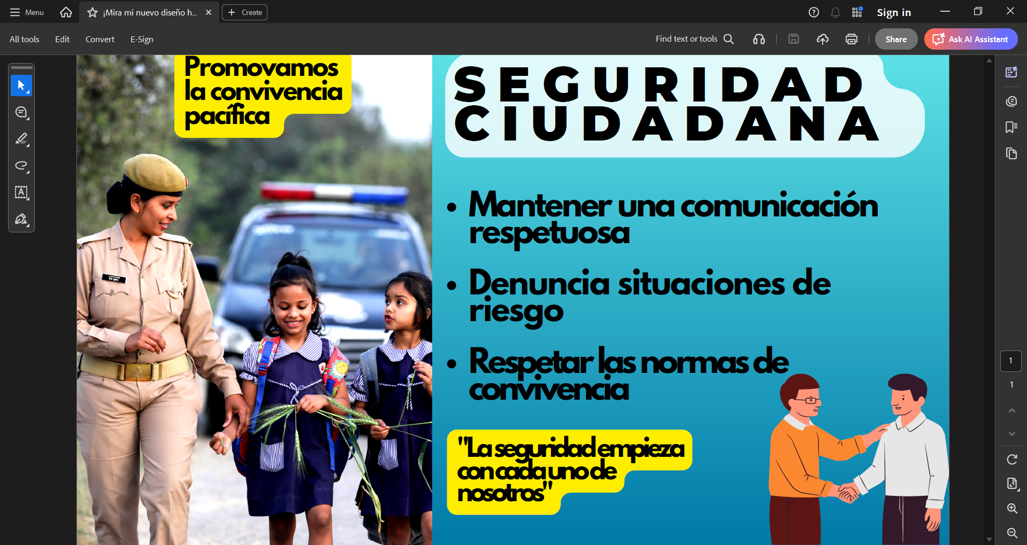

Rúbrica de evaluación

|  |  |  |  |
| --- | --- | --- | --- |
| **Criterio** | **Avanzado (3 pts)** | **Intermedio (2 pts)** | **Inicial (0-1 pts)** |
| Comprensión del video | Resume con claridad y precisión. | Resume con omisiones menores. | Confuso o no resume. |
| Argumentación personal | Opinión clara y con ejemplos reales. | Opinión superficial o poco clara. | Copia o no argumenta. |
| Relación con el entorno | Describe una situación real con causas claras. | Menciona la situación pero sin explicación. | Generaliza o inventa. |
| Identificación de responsabilidades | Menciona bien al Estado y sugiere acciones ciudadanas. | Menciona una parte pero no ambas. | Incompleto o equivocado. |
| Creatividad en campaña | Propuesta clara, creativa y con mensaje. | Cumple parcialmente. | Sin mensaje claro o sin diseño. |